Viết bảng không chứa khóa ngoại trước

Tổng hợp các bước chuyển từ mô hình E – R sang mô hình quan hệ by Hoàng Tùng
Bước 1: Chuyển tất cả tập thực thể sang mô hình quan hệ
- Thuộc tính thường chuyển sang bổ sung kiểu dữ liệu
- Thuộc tính khóa chuyển sang phải gạch chân nét liền
- Thuộc tính kết hợp chuyển sang phải chú thích phần kết hợp.
VD: HoTen = SV.Ho + SV.Ten
- Thuộc tính đa trị thì lập một bảng riêng có khóa ngoại trỏ đến bảng chính. VD: SDT
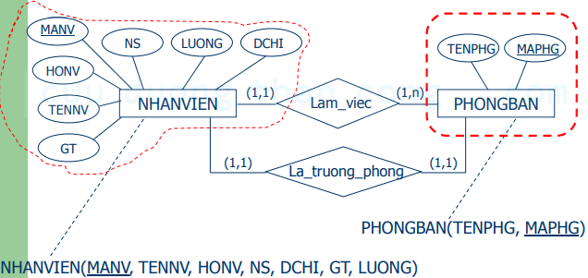

Bước 2: Đối với mối kết hợp nhiều - nhiều
- Lập ra một bảng riêng có tên của mối kết hợp
- Bổ sung một cặp khóa chính gồm khóa chính của hai bảng
- Đồng thời mỗi khóa chính cũng là khóa ngoại trỏ về hai bảng
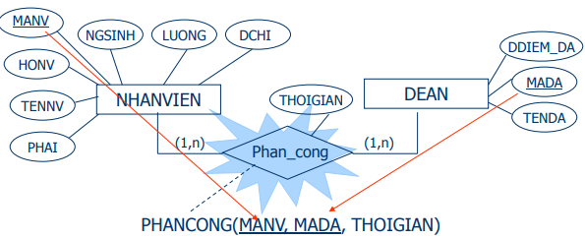

Bước 3: Đối với mối kết hợp một - nhiều
- Bổ sung khóa ngoại vào bảng nhiều
- Trỏ khóa ngoại của bảng nhiều về bảng một
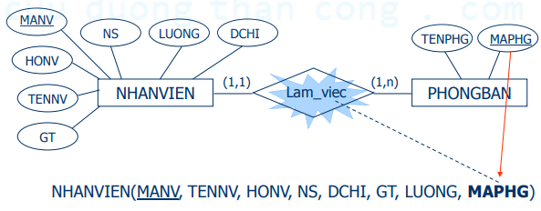

Bước 4: Đối với mối kết hợp một - một
- Bổ sung khóa ngoại vào một hoặc cả hai bảng
- Trỏ khóa ngoại của bảng này đến bảng kia
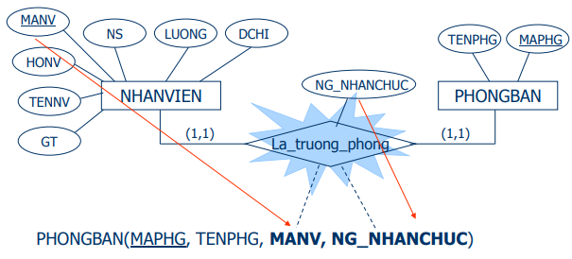
Chú ý: Khóa ngoại gạch chân nét chấm và cùng kiểu dữ liệu với khóa chính trỏ đến

Bước 5: Thực thể yếu chuyển thành một quan hệ:
- Có cùng tên với thực thể yếu
- Thêm vào thuộc tính khóa của quan hệ liên quan
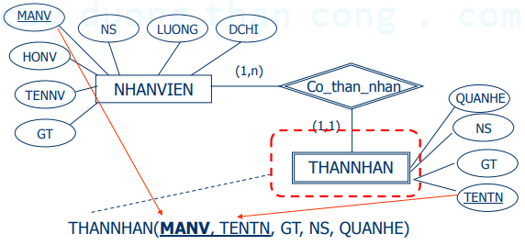

Bước 6: Thuộc tính đa trị
Chuyển thành một quan hệ:
- Có cùng tên với thuộc tính đa trị
- Thuộc tính khóa của quan hệ này là khóa ngoài của quan hệ chứa thuộc tính đa trị
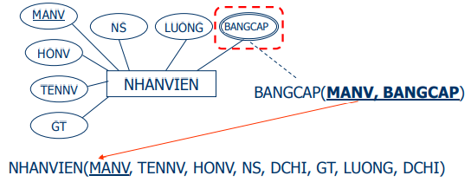

Bước 7: Liên kết đa ngôi (n>2)
Chuyển thành một quan hệ:
- Có cùng tên với tên mối liên kết đa ngôi
- Khóa chính là tổ hợp các khóa của tập các thực thể tham gia liên kết
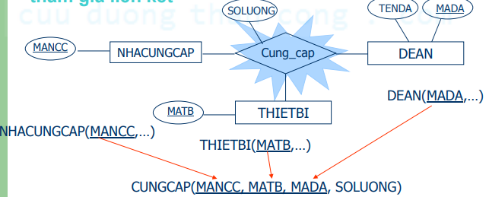

Bước 8: Đảm bảo tất cả các quan hệ là 3NF

